Отчёт об участии команды «Светофорчики»
в районном этапе конкурса юных инспекторов движения
«Безопасное колесо-2014»

Районный конкурс «Безопасное колесо-2014» проводился 27 сентября 2014 года
в целях предотвращения дорожно-транспортного травматизма по вине учащихся, привития навыков, связанных с безопасным поведением на улицах и дорогах, оптимизации работы по профилактике ДДТ. В Конкурсе приняли участие команды образовательных учреждений всех типов и видов Судогодского района.
Честь нашей школы отстаивала команда «Светофорчики», состоящей из учащихся 5-6 классов.
Состав команды «Светофорчики»:
1.Графова Мария – 5 класс
2.Лукьянова Кристина-6 класс
3.Сметанин Евгений-6 класс
4.Хиневич Сергей-6 класс
Программа районного этапа конкурса юных инспекторов движения
«Безопасное колесо-2014» включала в себя 4 станции в личном зачете,
1 - в командном.
1 станция. «Знатоки Правил дорожного движения» - индивидуальный теоретический экзамен на знание Правил дорожного движения Российской Федерации. На данной станции каждый участник выполнял задания: очередность проезда перекрёстка транспортных средств, знание сигналов регулировщика и светофора, дорожных знаков, правил поведения участников дорожного движения, устройство велосипеда
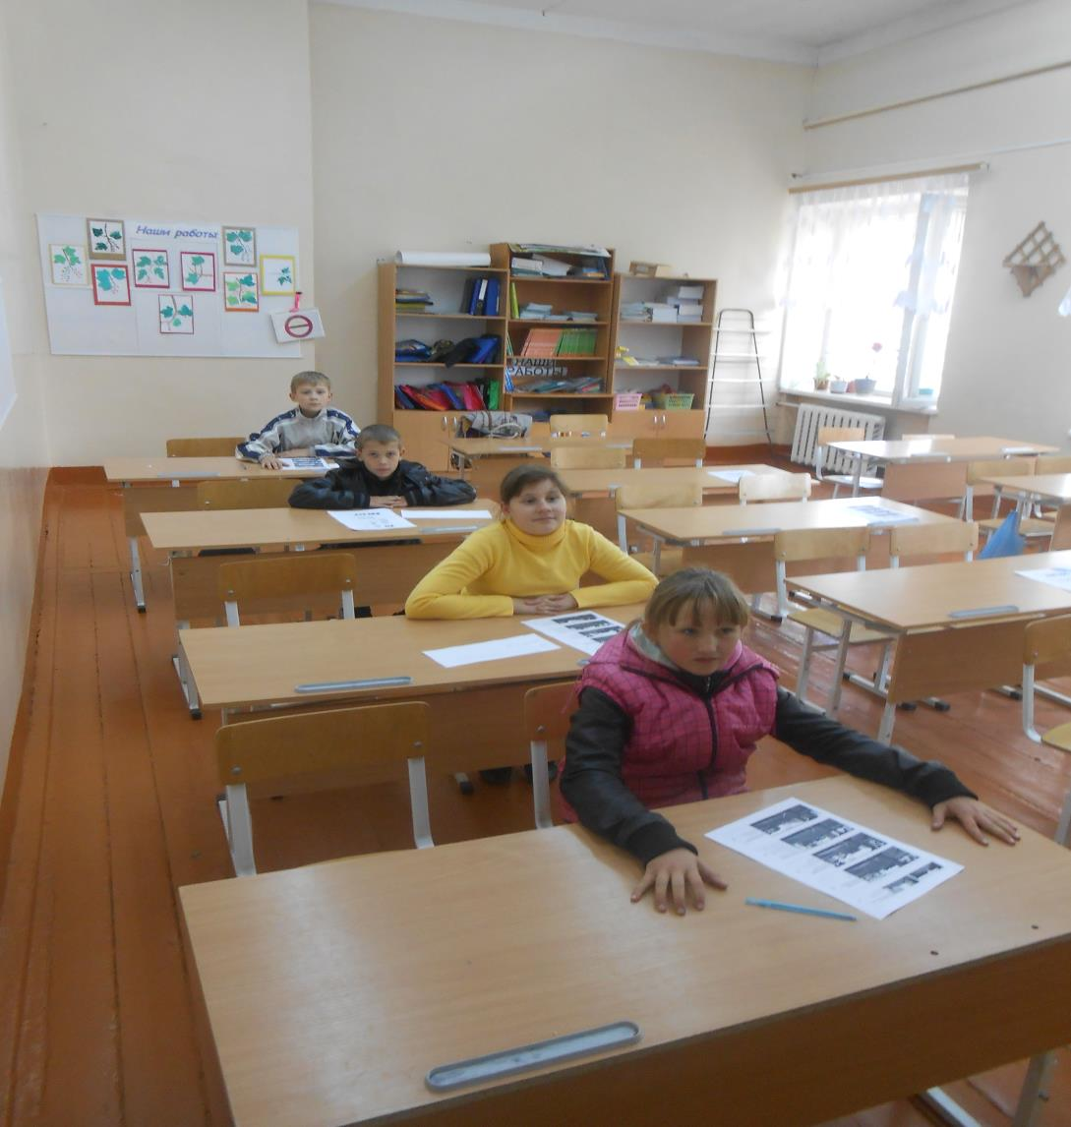

2 станция. «Знание основ оказания первой доврачебной помощи»
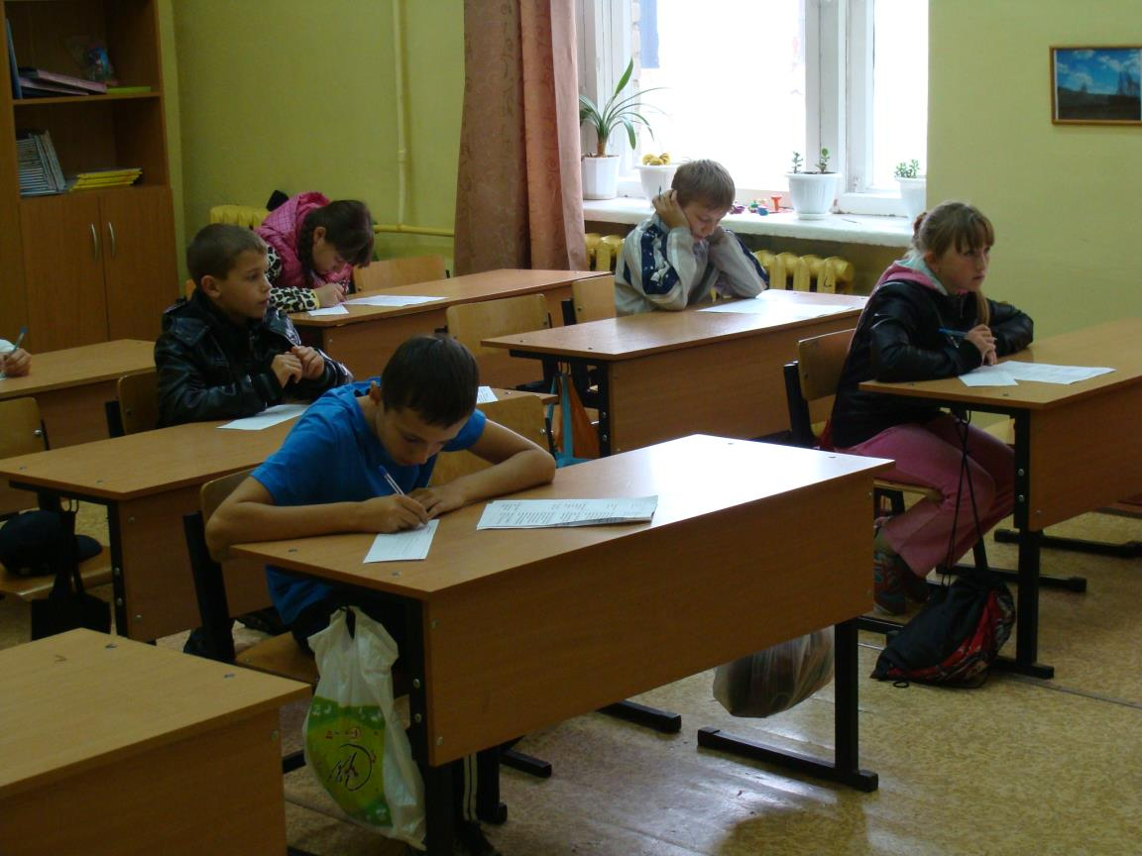

3 станция. «Автогородок». Индивидуальное вождение велосипеда в «Автогородке»

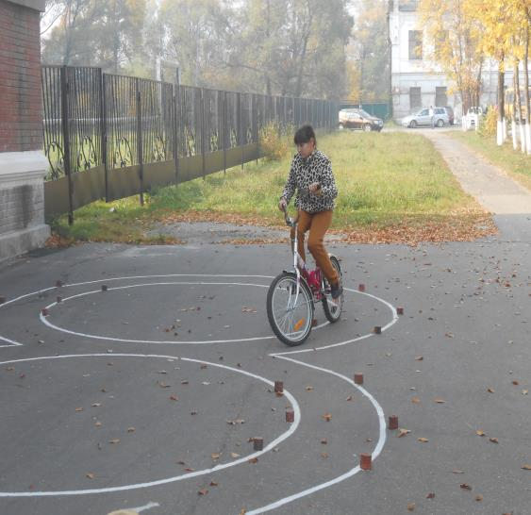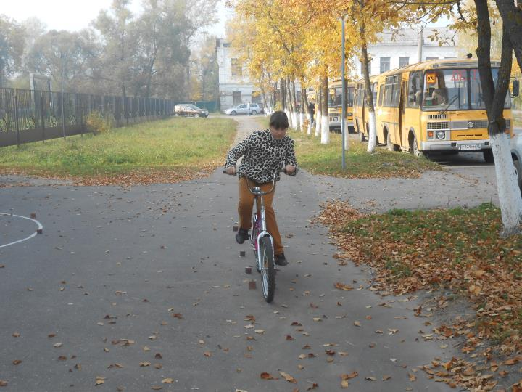

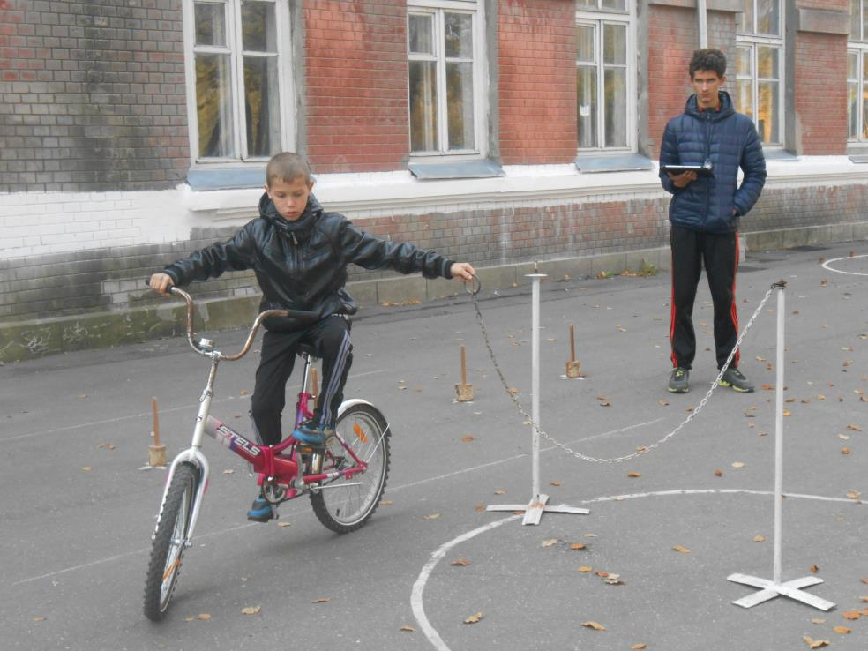

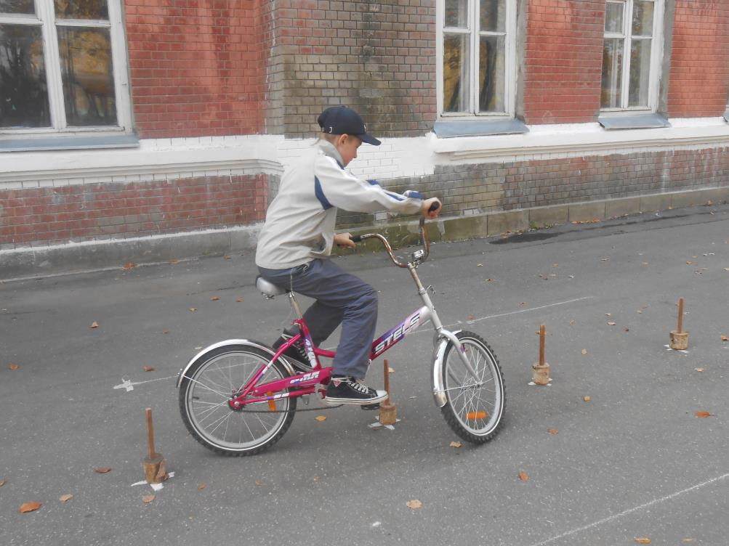

4 станция. «Фигурное вождение велосипеда» - индивидуальное фигурное вождение велосипеда на специально оборудованной препятствиями площадке.

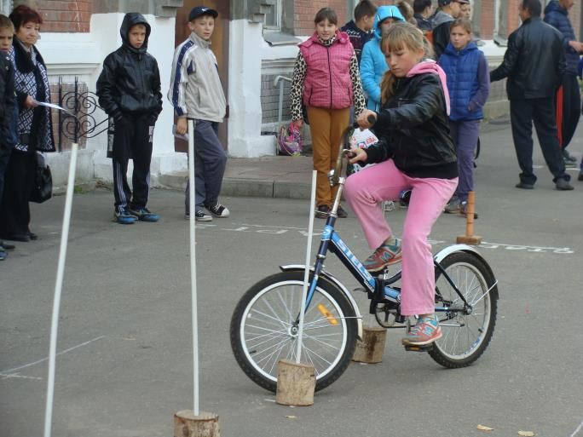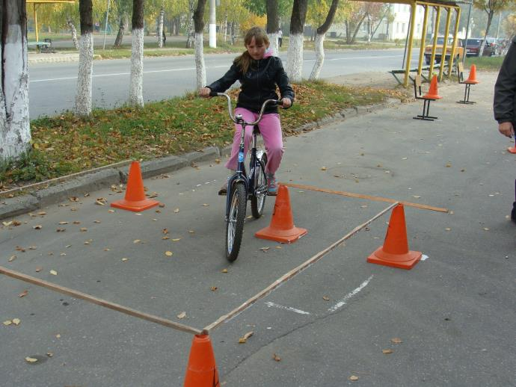

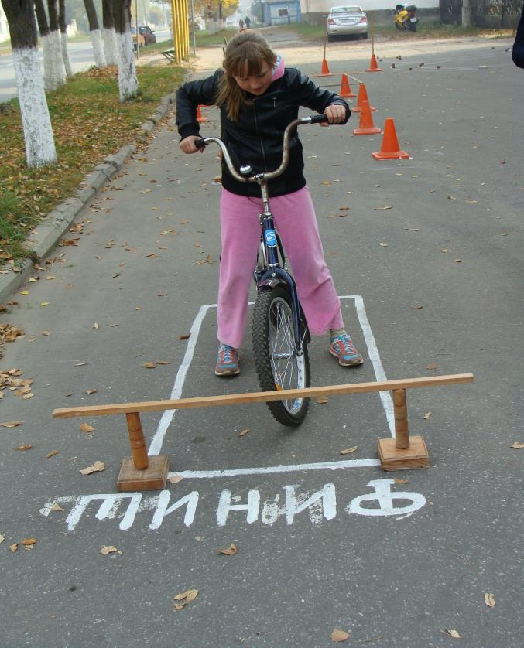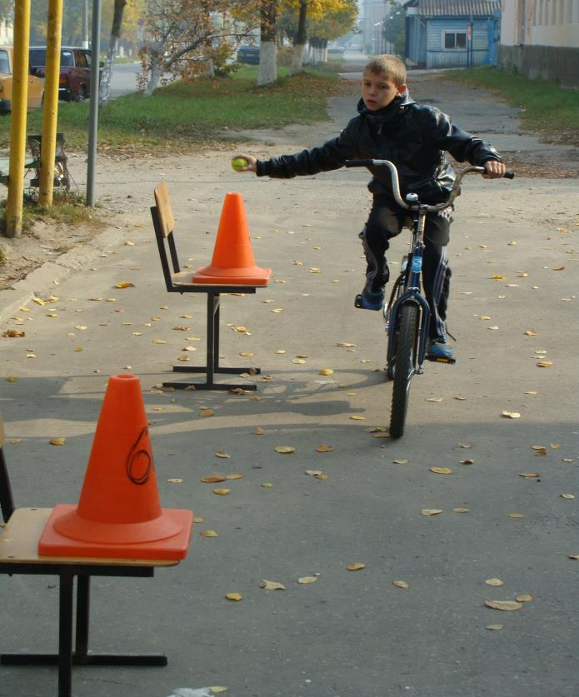
5 станция. Творческий конкурс «Вместе – за безопасность дорожного движения»- командное первенство:

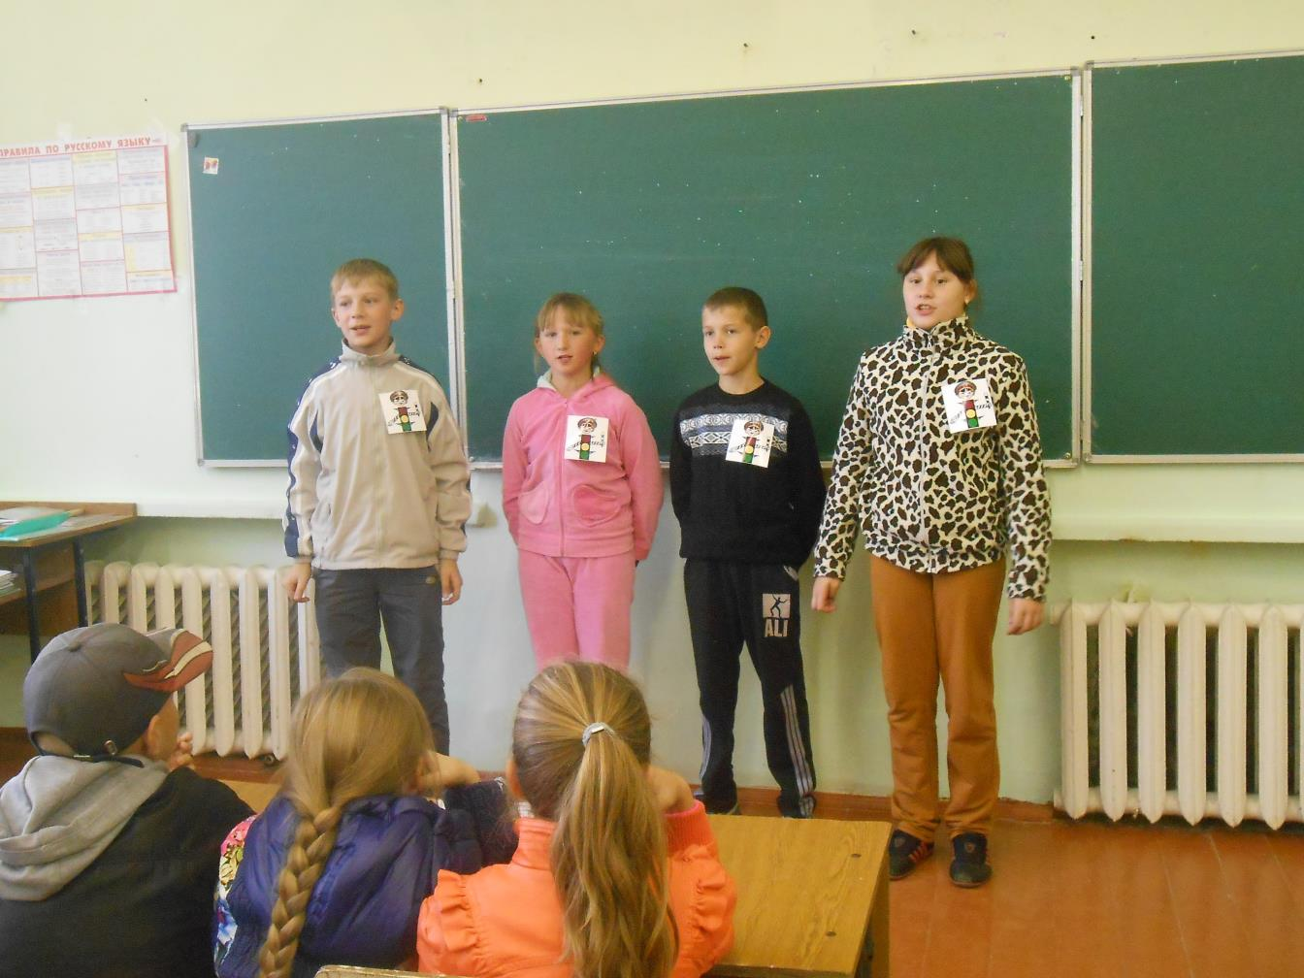
Сплочённость команды позволила занять призовое место.
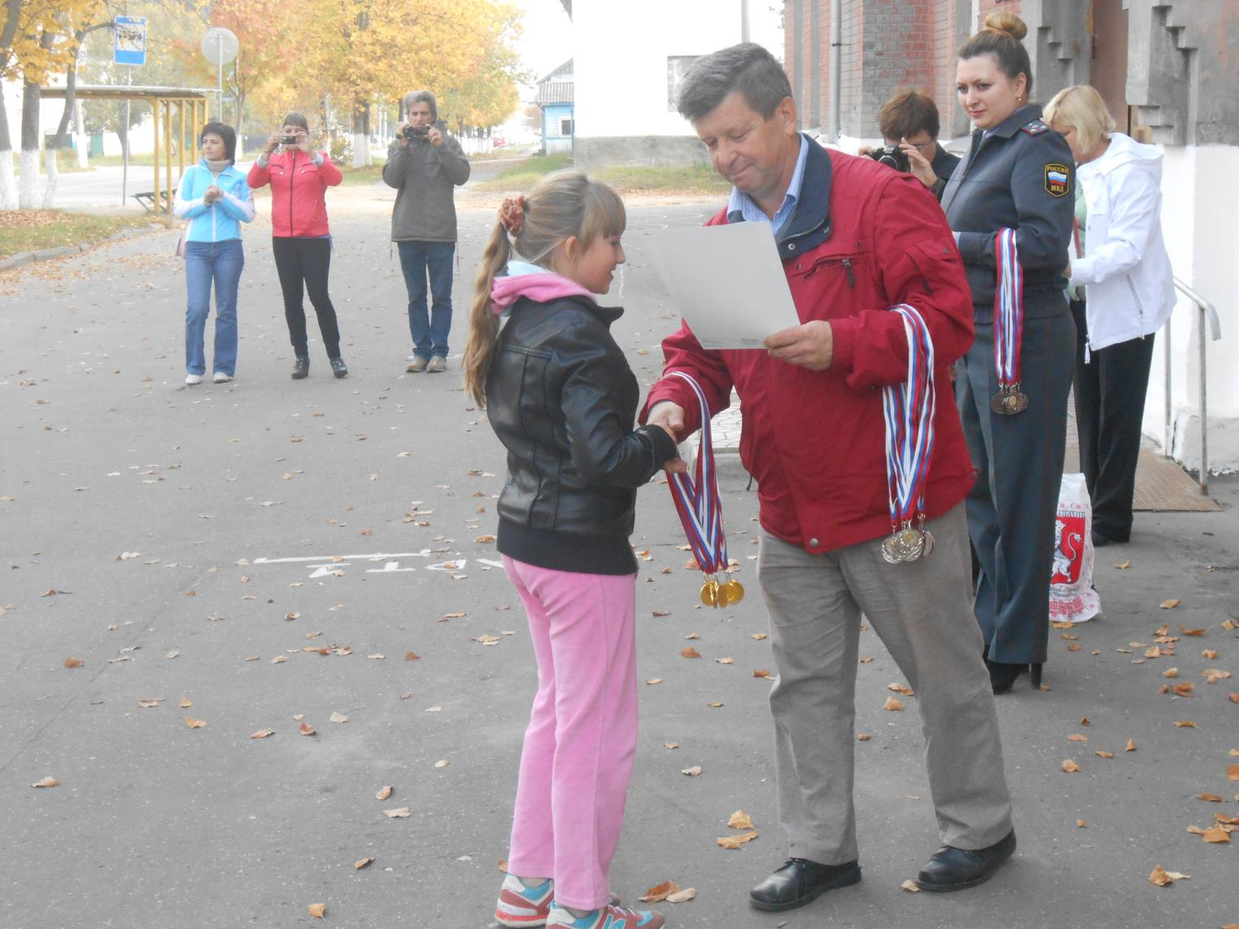
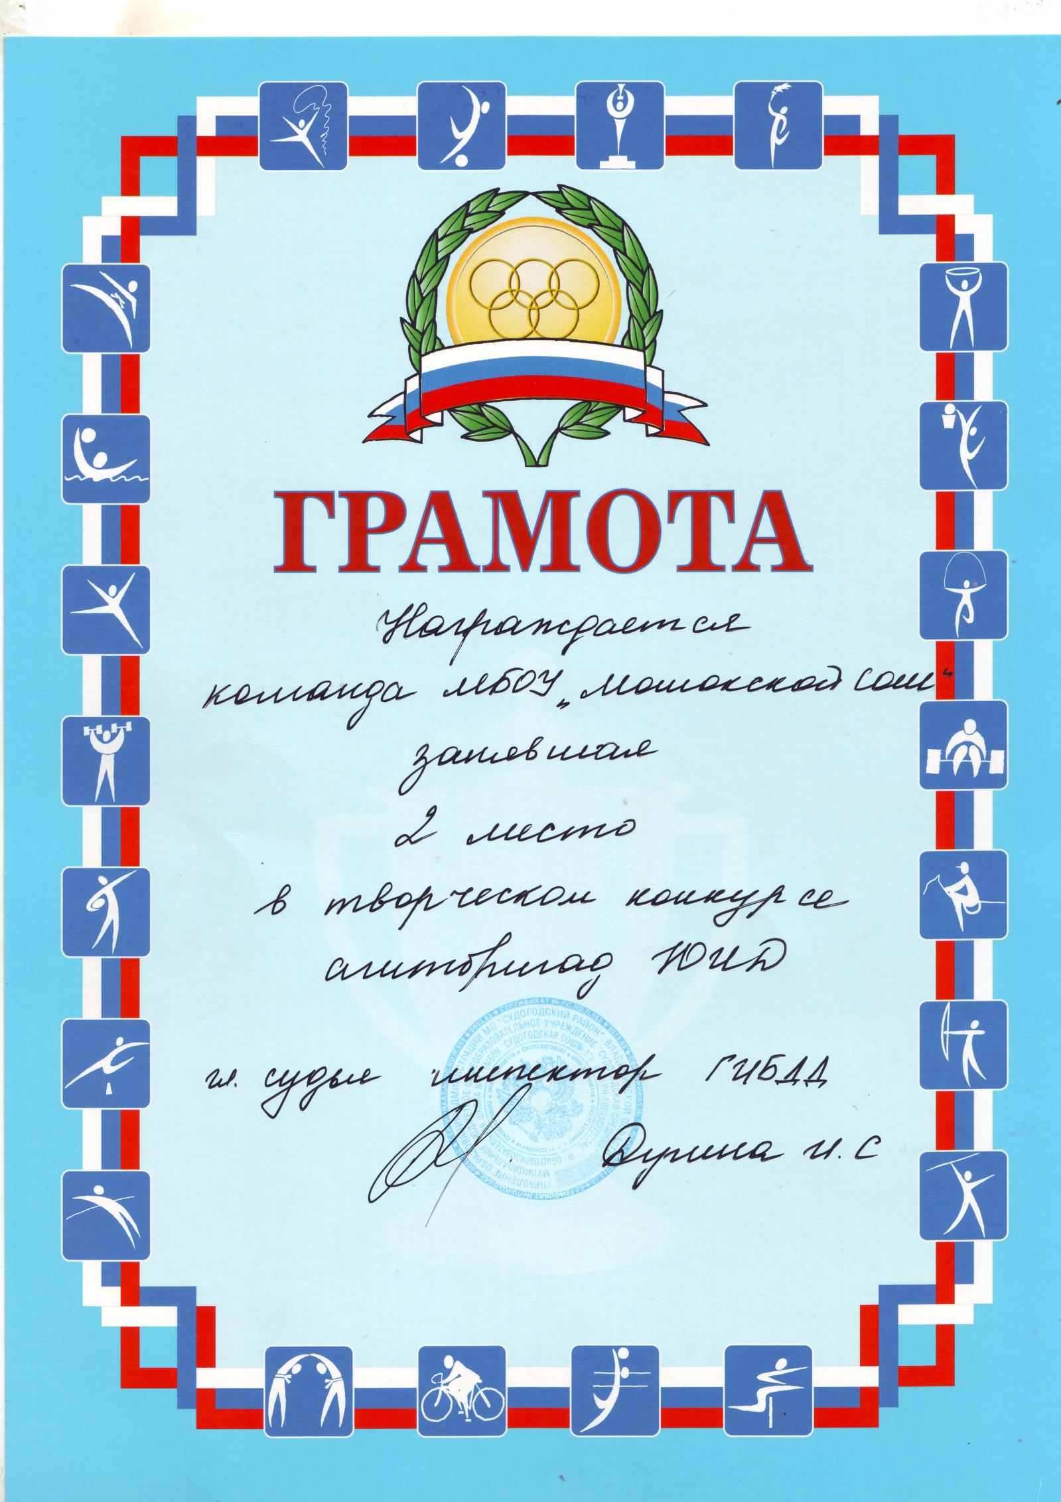
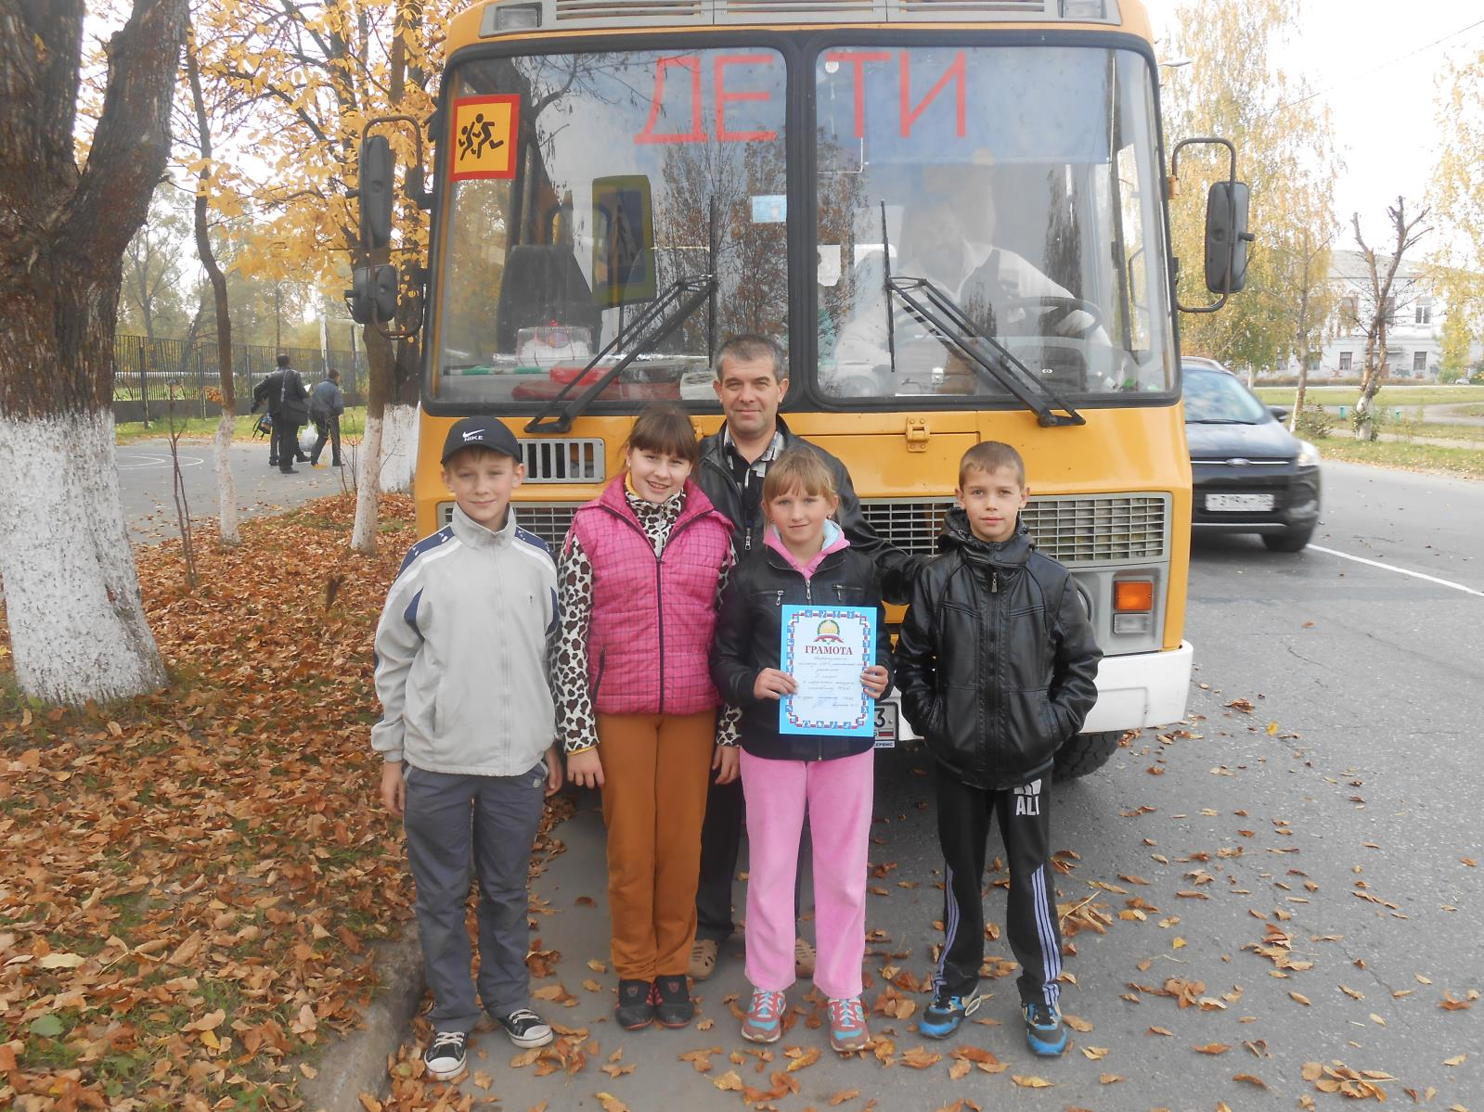

Поздравляем участников команды «Светофорчики» с достойным участием
в районном этапе конкурса юных инспекторов движения «Безопасное колесо-2014».

Материал подготовлен и предоставлен Зайцевым А.В.

